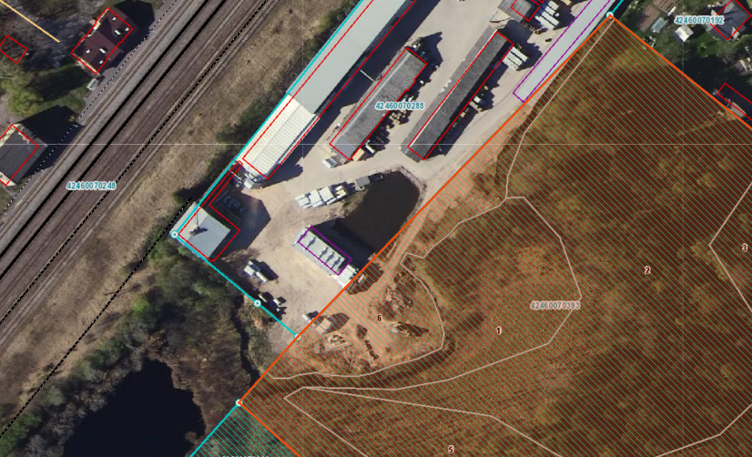

1.attēls Ortofoto uzņemšanas laiks 2022.-2024.gads (jaunākais pieejamais).
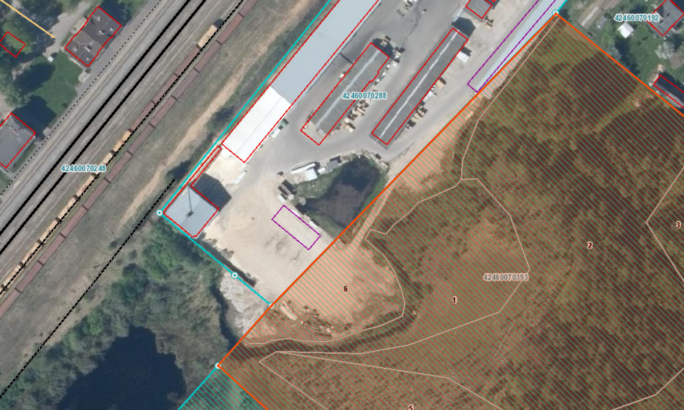 2.attēls Ortofoto uzņemšanas laiks 2019.-2021. gads.
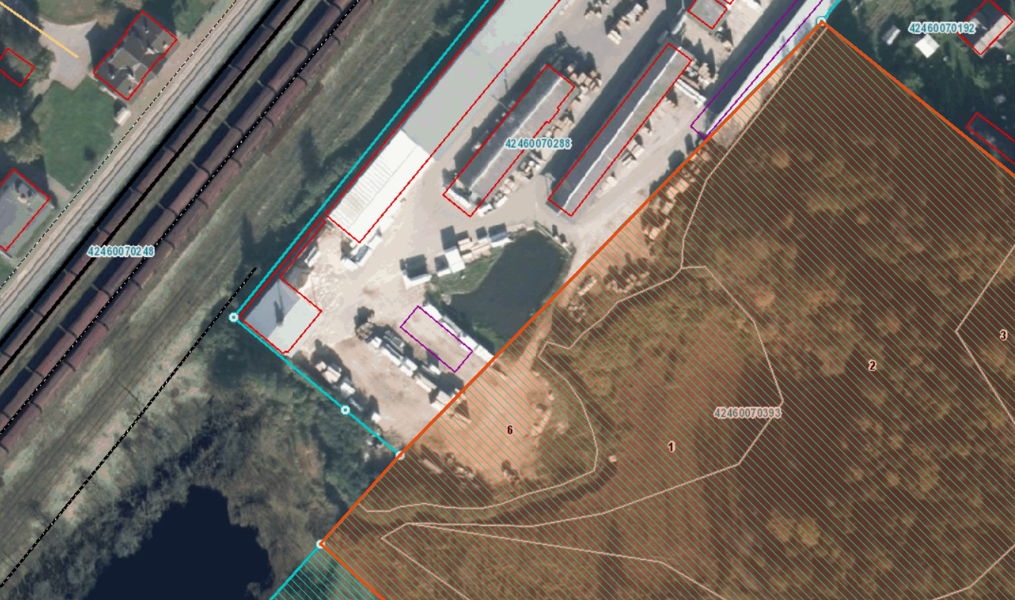 3.attēls Ortofoto uzņemšanas laiks 2016.-2018. gads.
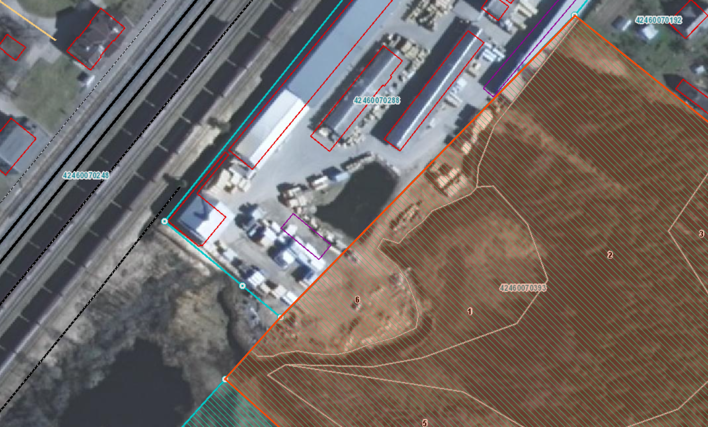 4.attēls Ortofoto uzņemšanas laiks 2013.-2015.

